Předkládá: Mgr. Jiří Pospíšil,
1. náměstek primátora

Zpracovaly: Mgr. Alexandra Klímková,
pověřena řízením Odboru správy a údržby majetku města

Ing. Milena Vrbová,
odborný referent oddělení nakládání s majetkem města Odboru SÚMM

Zasedání Zastupitelstva města Prostějova
konané dne 05. 04. 2022

Schválení prodeje části pozemku p.č. 2464/6 v k.ú. Prostějov

Návrh usnesení:

Zastupitelstvo města Prostějova
s c h v a l u j e
prodej části pozemku p.č. 2464/6 – ostatní plocha v k.ú. Prostějov o výměře cca 25 m² (přesná výměra bude známa po vyhotovení geometrického plánu) za následujících podmínek:
- splatnost kupní ceny před podpisem kupní smlouvy,
- v kupní smlouvě se kupující zaváže realizovat na převáděném pozemku stavbu garáže, a to ve lhůtě do 5 let od podpisu kupní smlouvy; pro případ nesplnění tohoto závazku bude v kupní smlouvě sjednána možnost Statutárního města Prostějova od kupní smlouvy odstoupit,
- v době uzavření kupní smlouvy bude kupující spoluvlastníkem pozemku p.č. 2464/1 v k.ú. Prostějov, přes který bude řešen příjezd ke stavbě garáže,
- v kupní smlouvě se kupující zaváže v rámci realizace stavby garáže na převáděném pozemku zajistit na své náklady přesun sušáku na prádlo z převáděného pozemku na pozemek p.č. 2464/2 v k.ú. Prostějov; pro případ nesplnění tohoto závazku bude v kupní smlouvě sjednána smluvní pokuta ve výši 20.000 Kč a možnost Statutárního města Prostějova od kupní smlouvy odstoupit,
- náklady spojené s vypracováním geometrického plánu, znaleckého posudku a správní poplatek spojený s podáním návrhu na povolení vkladu vlastnického práva do katastru nemovitostí uhradí kupující,
- při prodeji předmětného pozemku bude uplatněn postup dle Směrnice č. 4/2013, kterou se upravuje systém aplikace kaucí při prodeji majetku Statutárního města Prostějova,
a pro uzavření kupní smlouvy stanovuje následující pořadí zájemců:
  - Fyzická osoba, za nabídnutou kupní cenu v celkové výši 181.275 Kč za jakoukoliv výměru převáděného pozemku určenou geometrickým plánem, tj. cca 7.251 Kč/m²,
  - Fyzická osoba, za nabídnutou kupní cenu ve výši 4.051 Kč/m², tj. celkem cca 101.275 Kč.

P o d p i s y
Předkladatel | Mgr. Jiří Pospíšil, 1. náměstek primátora | 23.03.2022 | Mgr. Pospíšil, v.r.
Za správnost | Mgr. Alexandra Klímková, pověřena řízením Odboru správy a údržby majetku města | 23.03.2022 | Mgr. Klímková, v.r.
Zpracovatel | Ing. Milena Vrbová, odborný referent oddělení nakládání s majetkem města Odboru SÚMM | 23.03.2022 | Ing. Vrbová, v.r.

Důvodová zpráva:
Dne 22.04.2021 se na Odbor správy a údržby majetku města Magistrátu města Prostějova obrátila fyzická osoba, se žádostí o prodej části pozemku Statutárního města Prostějova p.č. 2464/6 v k.ú. Prostějov o výměře cca 25 m². Jedná se o pozemek nacházející se mezi ulicemi Krokova a Žeranovská v Prostějově a sousedící se stavbou řadových garáží a trafostanicí společnosti EG.D, a.s. Záměrem žadatele je na předmětné části pozemku vybudovat novou stavbu garáže ve stávajícím garážovém komplexu na ul. Žeranovská v Prostějově s tím, že stavba garáže, do které umístí své vozidlo, vyřeší jeho situaci s parkováním v ulici Mlýnská, kde žadatel užívá byt. Žadatel již jednu stavbu garáže v tomto areálu garáží vlastní (pozemek p.č. 2464/13 v k.ú. Prostějov, jehož součástí je stavba garáže) a spolu s ní je i spoluvlastníkem pozemku p.č. 2464/1 v k.ú. Prostějov (spoluvlastnický podíl o velikosti 1/40), přes který je zřízen příjezd ke garážím, čímž má zajištěn i přístup k zamýšlené nové stavbě garáže, kterou hodlá realizovat na požadovaném pozemku. Záležitost je řešena pod sp. zn. OSUMM 190/2021.

Stanoviska odborů MMPv (subjektů):
1. Odbor územního plánování a památkové péče sděluje, že pozemek p.č. 2464/6 v k.ú. Prostějov je součástí stabilizované plochy č. 0182 smíšené obytné (SX), pro kterou je stanovena maximální výška zástavby 13/17 m (maximální výška římsy nebo okapní hrany/maximální výška hřebene střechy nebo ustoupeného podlaží pod úhlem 45°). Ve stabilizovaných plochách se stávající procento zastavění nemění, přičemž za změnu se nepovažují dostavby proluk, přístavby a nástavby. Stavby na pozemcích (dostavby proluk, přístavby a nástavby) budou odpovídat převažujícímu charakteru a struktuře zástavby dané plochy (tj. budou respektovat stávající stavební čáru, historickou strukturu obytných nebo hospodářských staveb, rekreační charakter vnitrobloků apod.) a jejich výška bude maximálně o 1 typické nadzemní podlaží vyšší, než převažující zástavba území. Jedná se o část pozemku přiléhající ke komplexu garáží, sloužících pro parkování osobních automobilů obyvatel přilehlých bytových domů. OÚPPP nemá k prodeji části výše uvedeného pozemku připomínky za podmínky prodeje pouze adekvátní části pozemku pro výstavbu jedné zděné garáže, umístěné jako přístavba ke stávající garáži se stejnou výškou a půdorysnými rozměry.
2. Odbor rozvoje a investic posoudil uvedenou žádost a sděluje, že město Prostějov aktuálně nepřipravuje v předmětném území žádnou investiční akci a nemá zde žádný rozvojový záměr.
3. Odbor životního prostředí sděluje, že na základě místního šetření bylo zjištěno, že se jedná o nevyužitou část pozemku, tvořící jakýsi výklenek, kde je částečně umístěn sušák na prádlo. Zástupci OSÚMM, ORI, OÚPPP a OŽP se shodli, že v případě zarovnání pozemku se sousední trafostanicí, by prodej byl možný, neboť požadovaná část pozemku doplňuje řadu již vybudovaných garáží. OŽP upozorňuje, že dojde k záboru zeleně (travnaté plochy), na který nemusí být příznivý ohlas obyvatel bydlících v ulici Krokova.
4. Odbor dopravy jako speciální stavební úřad a příslušný silniční správní úřad pro místní komunikace, veřejně přístupné účelové komunikace a silnice II. a III. tříd dle § 40 odst. 4 a 5 zákona č. 13/1997 Sb., o pozemních komunikacích, ve znění pozdějších předpisů, sděluje, že k prodeji části pozemku p.č. 2464/6 v k.ú. Prostějov nemá námitky.

Rada města Prostějova dne 21.09.2021 usnesením č. 1780 vyhlásila záměr prodeje části pozemku p.č. 2464/6 – ostatní plocha v k.ú. Prostějov o výměře cca 25 m² (přesná výměra bude známa po vyhotovení geometrického plánu) za následujících podmínek:
- za kupní cenu ve výši minimálně dle znaleckého posudku (cena obvyklá) splatnou před podpisem kupní smlouvy,
- v kupní smlouvě se kupující zaváže realizovat na převáděném pozemku stavbu garáže, a to ve lhůtě do 5 let od podpisu kupní smlouvy; pro případ nesplnění tohoto závazku bude v kupní smlouvě sjednána možnost Statutárního města Prostějova od kupní smlouvy odstoupit,
- v době uzavření kupní smlouvy bude kupující spoluvlastníkem pozemku p.č. 2464/1 v k.ú. Prostějov, přes který bude řešen příjezd ke stavbě garáže,
- v kupní smlouvě se kupující zaváže v rámci realizace stavby garáže na převáděném pozemku zajistit na své náklady přesun sušáku na prádlo z převáděného pozemku na pozemek p.č. 2464/2 v k.ú. Prostějov; pro případ nesplnění tohoto závazku bude v kupní smlouvě sjednána smluvní pokuta ve výši 20.000 Kč a možnost Statutárního města Prostějova od kupní smlouvy odstoupit,
- náklady spojené s vypracováním geometrického plánu, znaleckého posudku a správní poplatek spojený s podáním návrhu na povolení vkladu vlastnického práva do katastru nemovitostí uhradí kupující.

Záměr prodeje části předmětného pozemku byl v souladu s příslušnými ustanoveními zákona č. 128/2000 Sb., o obcích (obecní zřízení), ve znění pozdějších předpisů, zveřejněn vyvěšením na úřední desce Magistrátu města Prostějova a způsobem umožňujícím dálkový přístup.

K vyhlášenému záměru se v zákonem stanovené lhůtě přihlásil další zájemce, a to fyzická osoba.

Dle znaleckého posudku byla obvyklá cena části pozemku p.č. 2464/6 v k.ú. Prostějov znalcem stanovena ve výši 3.500 Kč/m².

Žadatel (fyzická osoba) i další přihlášený zájemce (fyzická osoba) byli po vyhotovení znaleckého posudku Odborem SÚMM seznámeni se stanovenou obvyklou cenou pozemku s tím, že oba souhlasili s navrženými podmínkami a nadále měli o koupi části předmětného pozemku zájem.

Vzhledem k této skutečnosti tak Odbor SÚMM evidoval žádosti více zájemců o prodej části předmětného pozemku. V případě rozhodnutí o jeho prodeji se za dané situace jevilo jako nejtransparentnější a zajišťující rovný přístup ke všem zájemcům vyhlášení obecného záměru prodeje části předmětného pozemku formou obálkové metody s tím, že upřednostněn bude ten zájemce, který nabídne nejvyšší kupní cenu, minimálně však ve výši obvyklé ceny dle znaleckého posudku.

Rada města Prostějova dne 25.01.2022 usnesením č. RM/2022/104/32 vyhlásila záměr prodeje části pozemku p.č. 2464/6 – ostatní plocha v k.ú. Prostějov o výměře cca 25 m² (přesná výměra bude známa po vyhotovení geometrického plánu) formou obálkové metody za následujících podmínek:
- za nabídnutou kupní cenu, minimálně však za cenu ve výši dle znaleckého posudku (cena obvyklá) 3.500 Kč/m², splatnou před podpisem kupní smlouvy,
- v kupní smlouvě se kupující zaváže realizovat na převáděném pozemku stavbu garáže, a to ve lhůtě do 5 let od podpisu kupní smlouvy; pro případ nesplnění tohoto závazku bude v kupní smlouvě sjednána možnost Statutárního města Prostějova od kupní smlouvy odstoupit,
- v době uzavření kupní smlouvy bude kupující spoluvlastníkem pozemku p.č. 2464/1 v k.ú. Prostějov, přes který bude řešen příjezd ke stavbě garáže,
- v kupní smlouvě se kupující zaváže v rámci realizace stavby garáže na převáděném pozemku zajistit na své náklady přesun sušáku na prádlo z převáděného pozemku na pozemek p.č. 2464/2 v k.ú. Prostějov; pro případ nesplnění tohoto závazku bude v kupní smlouvě sjednána smluvní pokuta ve výši 20.000 Kč a možnost Statutárního města Prostějova od kupní smlouvy odstoupit,
- náklady spojené s vypracováním geometrického plánu, znaleckého posudku a správní poplatek spojený s podáním návrhu na povolení vkladu vlastnického práva do katastru nemovitostí uhradí kupující,
- při prodeji předmětného pozemku bude uplatněn postup dle Směrnice č. 4/2013, kterou se upravuje systém aplikace kaucí při prodeji majetku Statutárního města Prostějova; kauce bude činit 8.800 Kč.
Záměr prodeje předmětného pozemku byl v době od 03.02.2022 do 26.02.2022 v souladu s ustanovením § 39 zákona č. 128/2000 Sb., o obcích (obecní zřízení), ve znění pozdějších předpisů, zveřejněn vyvěšením na úřední desce Magistrátu města Prostějova a způsobem umožňujícím dálkový přístup. Zájemci mohli podat nabídky k tomuto záměru v písemně formě osobně nebo doporučeně poštou v uzavřené obálce do 25.02.2022 14,00 hod.

Ve stanoveném termínu byly přijaty celkem 2 nabídky, a to nabídky:
- fyzická osoba, která nabídla kupní cenu ve výši 4.051 Kč/m² (tj. celkem cca 101.275 Kč).
- fyzická osoba, která nabídla kupní cenu v celkové výši 181.275 Kč za jakoukoliv výměru dle geometrického plánu (tj. 7.251 Kč/m² při předpokládané výměře převáděného pozemku 25 m²).
Oba zájemci před podáním svých nabídek zaplatili požadovanou kauci ve výši 8.800 Kč.

Rada města Prostějova dne 22.03.2022 doporučila Zastupitelstvu města Prostějova schválit prodej části pozemku p.č. 2464/6 – ostatní plocha v k.ú. Prostějov o výměře cca 25 m² (přesná výměra bude známa po vyhotovení geometrického plánu) za následujících podmínek:
- splatnost kupní ceny před podpisem kupní smlouvy,
- v kupní smlouvě se kupující zaváže realizovat na převáděném pozemku stavbu garáže, a to ve lhůtě do 5 let od podpisu kupní smlouvy; pro případ nesplnění tohoto závazku bude v kupní smlouvě sjednána možnost Statutárního města Prostějova od kupní smlouvy odstoupit,
- v době uzavření kupní smlouvy bude kupující spoluvlastníkem pozemku p.č. 2464/1 v k.ú. Prostějov, přes který bude řešen příjezd ke stavbě garáže,
- v kupní smlouvě se kupující zaváže v rámci realizace stavby garáže na převáděném pozemku zajistit na své náklady přesun sušáku na prádlo z převáděného pozemku na pozemek p.č. 2464/2 v k.ú. Prostějov; pro případ nesplnění tohoto závazku bude v kupní smlouvě sjednána smluvní pokuta ve výši 20.000 Kč a možnost Statutárního města Prostějova od kupní smlouvy odstoupit,
- náklady spojené s vypracováním geometrického plánu, znaleckého posudku a správní poplatek spojený s podáním návrhu na povolení vkladu vlastnického práva do katastru nemovitostí uhradí kupující,
- při prodeji předmětného pozemku bude uplatněn postup dle Směrnice č. 4/2013, kterou se upravuje systém aplikace kaucí při prodeji majetku Statutárního města Prostějova,
a pro uzavření kupní smlouvy stanovuje následující pořadí zájemců:
- Fyzická osoba, za nabídnutou kupní cenu v celkové výši 181.275 Kč za jakoukoliv výměru převáděného pozemku určenou geometrickým plánem, tj. cca 7.251 Kč/m²,
- Fyzická osoba, za nabídnutou kupní cenu ve výši 4.051 Kč/m², tj. celkem cca 101.275 Kč.

5. Stanovisko předkladatele:
Odbor správy a údržby majetku města nemá námitek ke schválení prodeje části pozemku p.č. 2464/6 – ostatní plocha v k.ú. Prostějov o výměře cca 25 m² za podmínek a v pořadí zájemců dle návrhu usnesení. Dle Směrnice č. 4/2013, kterou se upravuje systém aplikace kaucí při prodeji majetku Statutárního města Prostějova, bude vybranému uchazeči poskytnuta lhůta 30 dnů ode dne doručení výzvy pro uzavření kupní smlouvy. Před uzavřením kupní smlouvy bude vybraný uchazeč povinen zaplatit celou kupní cenu (část již uhrazena formou kauce) a požadované náklady spojené s prodejem předmětného pozemku. V případě, že ve stanovené lhůtě nebude kupní smlouva uzavřena, zaplacená kauce se nevrací a připadne Statutárnímu městu Prostějovu. Současně bude osloven další uchazeč, kterému bude poskytnuta stejná lhůta pro uzavření kupní smlouvy.

Zájemci nejsou dlužníky Statutárního města Prostějova.

Materiál byl předložen k projednání na schůzi Finančního výboru dne 24.03.2022.

Důvodová zpráva obsahuje stanoviska dotčených odborů MMPv (subjektů)
Odbor MMPv (subjekt) |  | Stanovisko ze dne | Resumé
1. | OÚPPP | 21.05.2021 | nemá připomínky
2. | ORI | 04.05.2021 | nepřipravuje v daném místě žádnou investiční akci a nemá zde žádný rozvojový záměr
3. | OŽP | 10.05.2021 | prodej je možný, upozorňuje na zábor zeleně (travnaté plochy), na který nemusí být příznivý ohlas obyvatel bydlících v ulici Krokova
4. | OD | 10.05.2021 | nemá námitky
5. | OSÚMM | 23.03.2022 | nemá námitek

Přílohy:
situační mapka – příloha č. 1
přehledová situace – příloha č. 2
foto – příloha č. 3
Osobní údaje fyzických osob jsou z textu vyjmuty v souladu s příslušnými ustanoveními zákona č.101/2000 Sb., o ochraně osobních údajů a o změně některých zákonů, ve znění pozdějších předpisů. Úplné znění materiálu je v souladu s příslušnými ustanoveními zákona č. 128/2000 Sb., o obcích (obecní zřízení), ve znění pozdějších předpisů k nahlédnutí na Magistrátu města Prostějova

Příloha č. 1
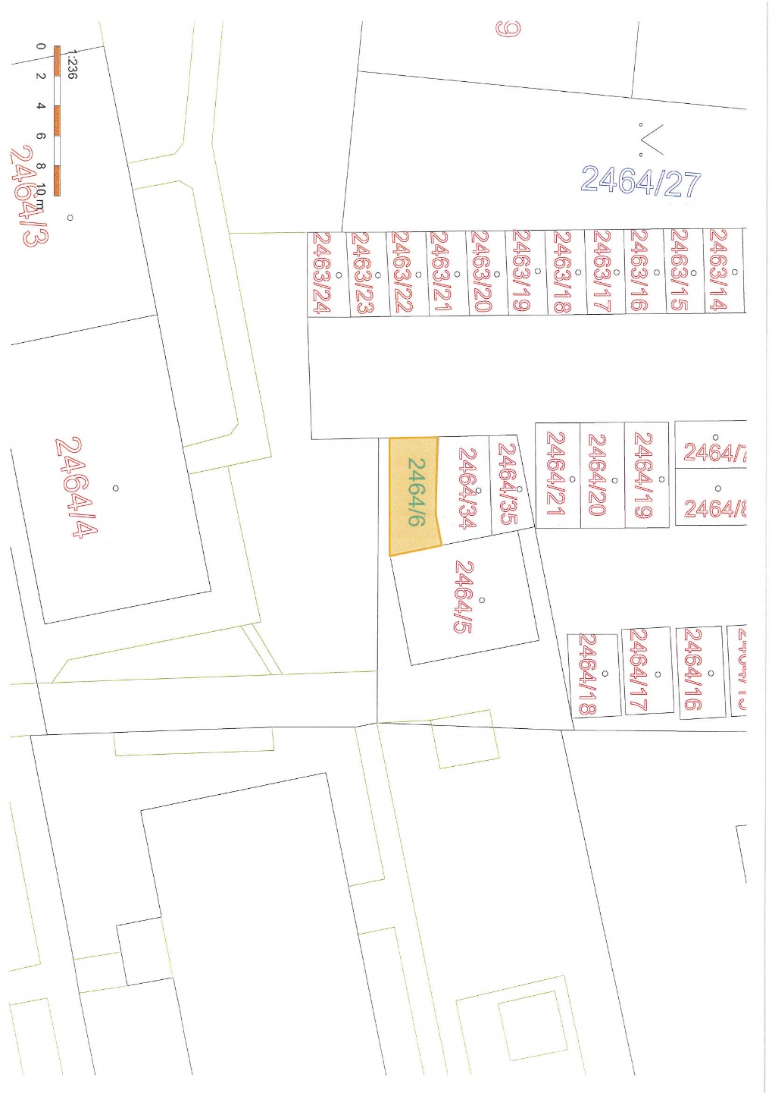

Příloha č. 2
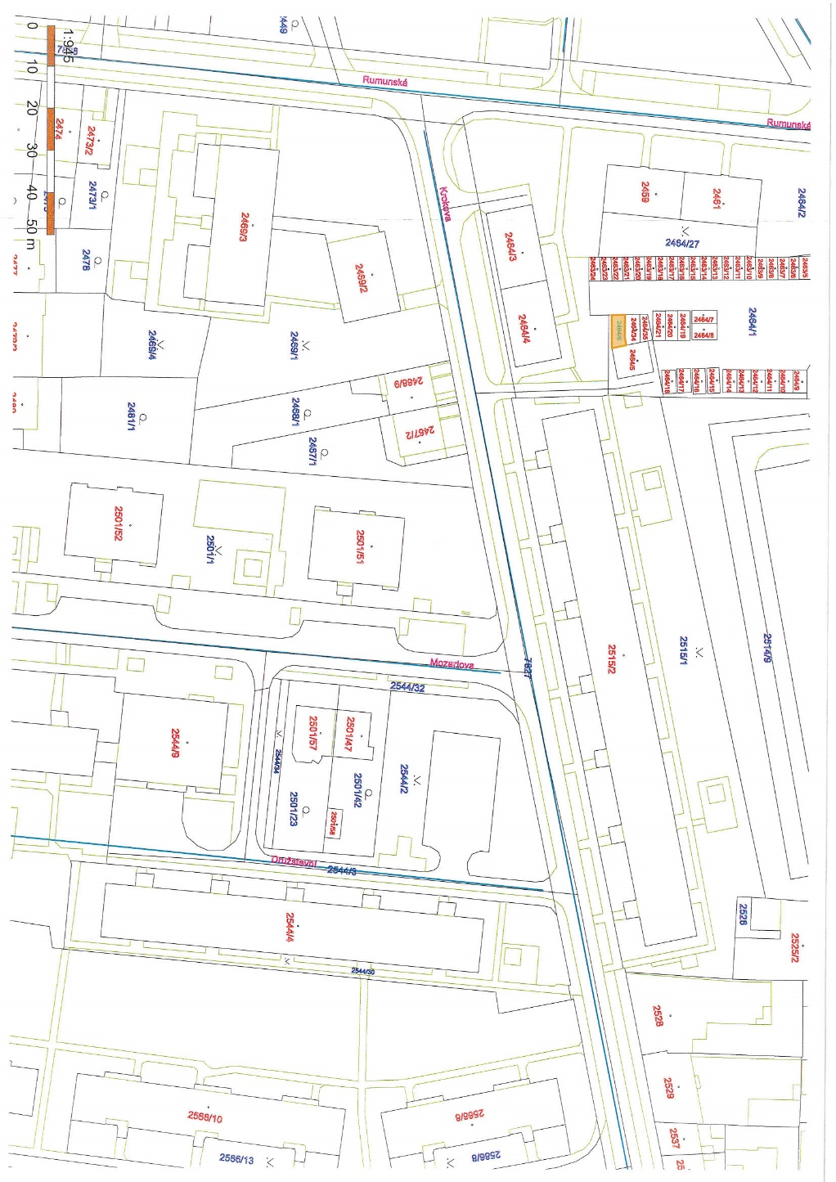

Příloha č. 3

